יחידה זו פותחה על בסיס יחידת הלימוד של למדע,

ג'וינט, אופנים ומשרד החינוך

עם התאמות והנגשות ייחודיות לחינוך המיוחד

הצעה ליחידת הוראה בגישת STEM

אתגר הדאון לתלמיד

✈️ דף משימה: הרפתקה בשחקים
שם התלמיד/ה: __________________ תאריך:________________

🔍 חלק 1: מי כאן דואה ומי טס?
התבוננו בתמונות שלפניכם. מתחו קו בין המילה לתמונה המתאימה:
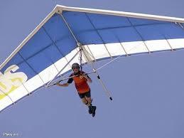

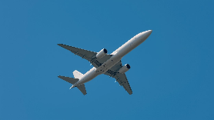
- דאייה (בלי מנוע)

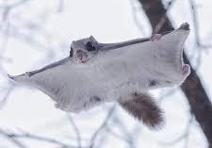

- טיסה (עם מנוע)
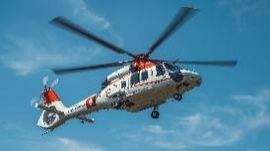

שאלה למחשבה: כיצד ציפורים מצליחות להישאר באוויר?

💡 חלק 2: האחים רייט – לא מוותרים!
האחים רייט בנו את המטוס הראשון. הם נכשלו הרבה פעמים,
אבל בכל פעם הם תיקנו ושיפרו.

המשימה שלכם:
הקיפו בעיגול את התכונה שעזרה להם להצליח:
- ויתור מהיר
- סבלנות ועבודת צוות
- כעס על הטעויות

🛠️ חלק 3: המעבדה שלי – בונים ומשפרים

נבחרתם להיות מהנדסים!
בנו דאון מרצועות בריסטול והקשית שקיבלתם מהמורה, בהתאם להנחיות והדגמת המורה.
הוראות:
- צרו חישוק מכל רצועת בריסטול שקיבלתם.
- הדביקו את הטבעת הגדולה בעזרת נייר דבק בקצה הקשית.
- הדביקו את הטבעת הקטנה בקצה השני של הקשית.
זהו, הדאון שלנו מוכן.
- הטיסו את הדאון ומדדו לאן הגיע.
- סמנו את המיקום אליו הגיע הדאון בעזרת מדבקה עם שמכם.
- תעדו את התוצאות בטבלת הניסוי.
- שלב ב': נסו לשנות משהו בדאון ולהגדיל את מרחק הטיסה שלו.
כתבו מה שיניתם _______________________________.
טבלת הניסויים שלי:
ניסוי | מה שיניתי בדאון ? | לאיזה מרחק הוא טס? (משבצות/מדבקות /סרט מידה)  מדידה ראשונה | לאיזה מרחק הוא טס? (משבצות/מדבקות /סרט מידה)  מדידה שניה | לאיזה מרחק הוא טס? (משבצות/מדבקות /סרט מידה)  מדידה שלישית | ממוצע המדידות
1 | דאון על פי ההנחיה
2 | השינוי שעשיתי  ________
🌟 סיכום המשימה
כתבו מה למדתם היום על דאונים?

כל הכבוד, מהנדסים צעירים! 🏆

